<https://github.com/> -------------github官网

git-scm.com -------------------git bash官网

1、打开git bash显示

志明@DESKTOP-I59TBF2 MINGW64 ~

用户名@计算机型号

2、创建ssh获取密钥

i.输入$ ssh-keygen -t rsa -C "your_email@youremail.com"

引号的邮箱是注册github时的邮箱

ii.确定密钥保存的文件夹，可为空，使用默认

iii.输入密码，可为空，不设置的话任何能够使用计算机的人都能使用你的git

3、在密钥保存的.ssh文件夹下有两个文件，包括id_rsa和id_rsa.pub，用记事本打开id_rsa.pub文件，复制内容到自己的github.com中的ssh密钥管理页面，随便起个名字，并粘贴密钥

4、输入ssh -T [git@github.com并输入yes](mailto:git@github.com并输入yes)，检验是否和本地绑定成功

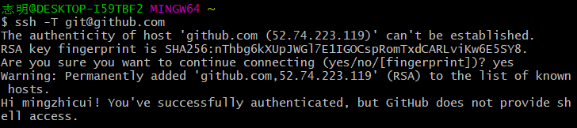

5、在本地配置config信息

git config –global user.name = “github用户名”

git config –global user.email = “github注册邮箱”

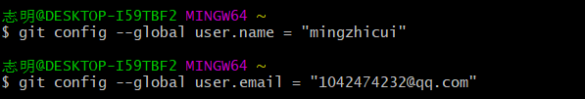

6、在github中创建仓库，克隆到本地

i.先定位本地要存储的文件夹，使用命令cd/D(磁盘盘符大写)



ii.使用命令git clone 地址 来克隆仓库地址到本地

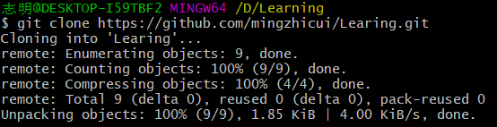

7、查看当前目录的文件夹

i.先用cd命令定位到想要查看的文件夹

ii.使用ls命令查看目录

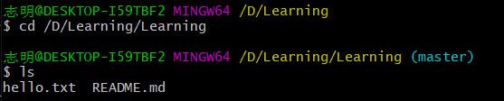

8、提交本地文件到仓库

i.

git add 文件名.拓展名



ii.

git commit -m “别名”

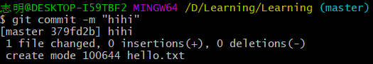

iii.

git push origin master（分支名）

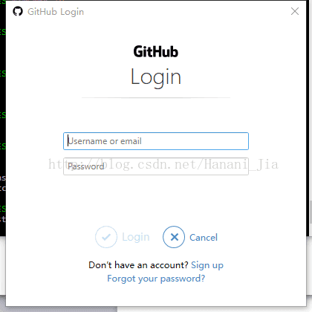

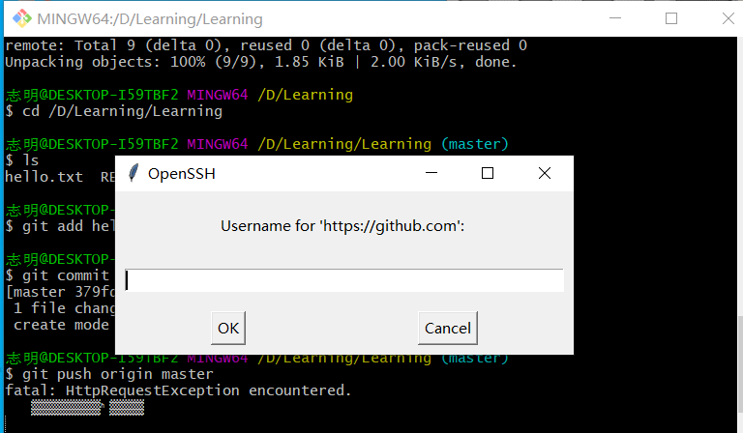

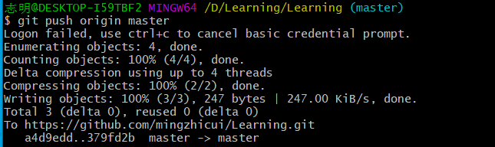

9、其他操作

i.新建分支-------git branch 分支名

ii.查看分支--------git branch

iii.切换分支-------git checkout 分支名